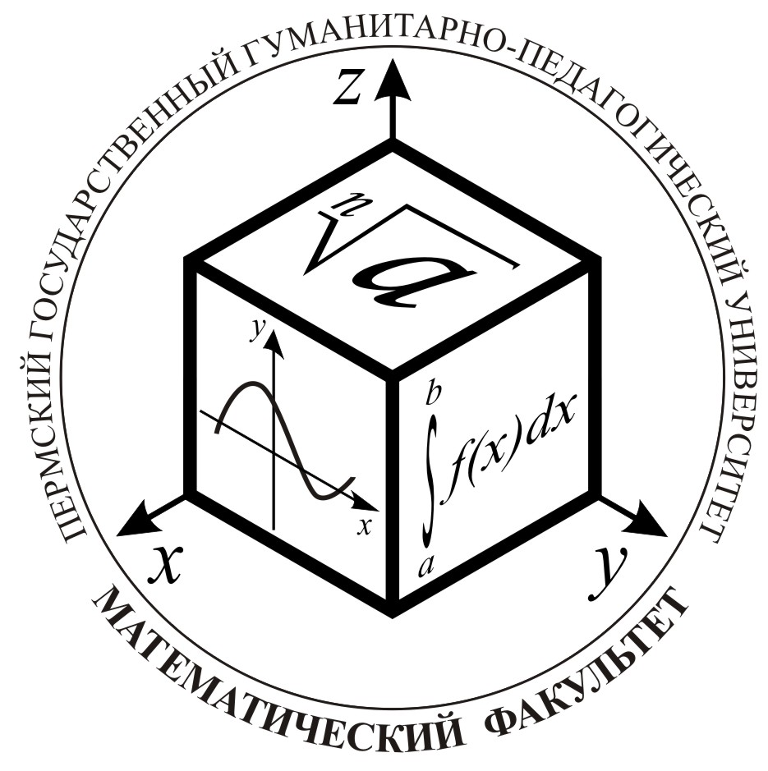

ПРОГРАММА
ВЕСЕННЕЙ НАУЧНОЙ СЕССИИ
НА МАТЕМАТИЧЕСКОМ ФАКУЛЬТЕТЕ
4 – 22 апреля

Пермь
ПГГПУ
2016
Весенняя научная сессия
Апрель 2016

4 апреля 2016 г.
Открытие Весенней научной сессии
на математическом факультете

5 апреля 2016 г.
9.45 – 11.20, ауд. В-103

МЕЖРЕГИОНАЛЬНАЯ НАУЧНО-ПРАКТИЧЕСКАЯ КОНФЕРЕНЦИЯ СТУДЕНТОВ

Пленарное заседание

1. Государственная итоговая аттестация студентов в современных условиях
Заместитель декана математического факультета,
канд. физ.-мат. наук, доцент М.С. Ананьева
2. Актуальные проблемы прикладной статистики
канд. пед. наук, доцент каф. прикладной информатики М.Г. Мишакина
3. iSpring: возможности и перспективы применения в учебной деятельности
студентка 141 гр. К.А. Пермякова
СЕКЦИИ НАУЧНО-ПРАКТИЧЕСКОЙ КОНФЕРЕНЦИИ СТУДЕНТОВ
5 апреля 2016 г.
11.30 – 14.00

Секция «Современные аспекты школьного математического образования»
Руководитель доц. Черемных Е.Л.,
секретарь Пермякова К.А. (141 гр.)
11.30 – 13.05, ауд. А–235

- Бессонова А.С. (4 курс)
Использование метода проектов на уроках математики в 6-7-х классах
Научный руководитель: канд. пед. наук, доц. Пестерева В.Л.
- Бушкова Д.Н. (4 курс)
Контрольно-измерительные материалы по теме «Аналогия» (при изучении математики)
Научный руководитель: канд. пед наук, доц. Магданова И.В.
- Галкина Е.Ю. (магистратура, 1 год, ОЗО)
Пример информационно-методической поддержки развития исследовательских умений учащихся на уроках математики
Научный руководитель: канд. пед. наук, доц. Латышева Л.П.
- Герб А.С. (Новосибирск, НГПУ, 3 курс)
Использование электронного учебно-дидактического пособия на уроках математики
Научный руководитель: канд. пед. наук, доц. Борисова А.М.
- Иванова А.А. (4 курс)
Личностно ориентированный урок математики
Научный руководитель: канд. пед. наук, доц. Пестерева В.Л.
- Кипяткова О.С. (Ярославль, ЯГПУ, 2 курс)
Развитие творческих способностей учащихся на уроках математики основной школы
Научный руководитель: канд. пед. наук, доц. Карпова Т.Н.
- Красовский Д.А. (Самара, ПГСГА, 5 курс)
Активные методы обучения математике как условие реализации деятельностного подхода
Научный руководитель: канд. пед. наук, доц. Шатрова Ю.С.
- Кудрявцева К.П. (Соликамск, СГПИ (филиал) ПГНИУ, 4 курс)
Разработка средств оценивания регулятивных УУД на уроках математики
Научный руководитель: канд. пед. наук, доц. Рихтер Т.В.
- Окунева М.О. (Соликамск, СГПИ (филиал) ПГНИУ, 4 курс)
Игра как средство формирования коммуникативных УУД на уроках математики
Научный руководитель: канд. пед. наук, доц. Рихтер Т.В.
- Останина Е.С. (4 курс)
Использование медиаресурсов в дидактических играх по математике
Научный руководитель: ст. преп. Мусихина И.В.
- Палкина В.А. (магистратура, 2 год)
Об элементах математического творчества учащихся 5-6-х классов при формировании универсальных учебных действий
Научный руководитель: канд. пед. наук, доц. Латышева Л.П.
- Поладова М.Г. (Челябинск, ЧГПУ, 2 курс)
Модель формирования познавательных универсальных учебных действий в процессе обучения доказательству теорем
Научный руководитель: канд. пед. наук, доц. Шульгина Т.А.
- Пушкарева Э.Г. (5 курс)
Организация исследовательской деятельности школьников
Научный руководитель: канд. пед. наук, доц. Пестерева В.Л.
- Санникова Е.Н. (4 курс)
О задачах экономического содержания в ЕГЭ по математике
Научный руководитель: канд. пед. наук, доц. Корзнякова Ю.В.
- Старкова Е.И. (5 курс)
Личностно ориентированное обучение математике в основной школе
Научный руководитель: канд. пед. наук, доц. Пестерева В.Л.
- Тихомирова Н.В. (5 курс)
О развитии методов решения задач на экстремумы до начала Нового времени
Научный руководитель: докт. физ.-мат. наук, проф. Малых А.Е.

Секция «Вопросы методики обучения математике в школе»
Руководитель доц. Власова И.Н.,
секретарь Хамова К.Ю. (142 гр.)
11.30 – 13.05, ауд. А–220
- Анферова Д.А. (4 курс)
Приёмы работы на уроках математики с учетом индивидуальных особенностей мышления
Научный руководитель: канд. пед. наук, доц. Власова И.Н.
- Богданов А.В. (6 курс, ОЗО)
Возможности применения софизмов при обучении математике в школе
Научный руководитель: канд. пед. наук, доц. Корзнякова Ю.В.
- Глушкова Ю.А. (Новосибирск, НГПУ, 3 курс)
Метапредметный подход на занятиях элективного курса для старшеклассников «математика вокруг нас»
Научный руководитель: канд. пед. наук, доц. Борисова А.М.
- Захарова В.А. (3 курс)
Применение ограниченности функции при решении уравнений
Научный руководитель: ст. преп. Мусихина И.В.
- Локтева Н.Ю. (5 курс)
Особенности изучения элементов теории графов в школе
Научный руководитель: докт. физ.-мат. наук, проф. Малых А.Е.
- Понькин И.А. (5 курс)
Элективный курс «Элементы теории вероятностей и математической статистики» на платформе Moodle
Научный руководитель: канд. пед. наук, доц. Лурье М.Л.
- Рагозина С.И. (4 курс)
Виды метапредметных заданий по математике на этапе контроля
Научный руководитель: ст. преп. Мусихина И.В.
- Степанова Д.С. (5 курс)
Особенности изучения свойств числовых систем в школе
Научный руководитель: канд. пед. наук, доц. Латышева Л.П.
- Толстова Н.Ю. (Ярославль, ЯГПУ им. К.Д. Ушинского, 4 курс)
Метод наглядного моделирования в обучении математике при изучении функций в курсе алгебры основной школы
Научный руководитель: канд. пед. наук, доц. Карпова Т.Н.
- Третьяков Д.В. (5 курс)
Методика работы с заданиями по комбинаторике и теории вероятностей на уроках математики
Научный руководитель: канд. пед. наук, доц. Власова И.Н.
- Федоренко К.И. (4 курс)
Приёмы работы на уроке математике с учетом индивидуально-психологических особенностей учащихся
Научный руководитель: канд. пед. наук, доц. Власова И.Н.
- Хамова К.Ю. (4 курс)
Электронные ресурсы в освоении темы «Прикладные аспекты производной»
Научный руководитель: канд. пед. наук, доц. Скорнякова А.Ю.

Секция «Геометрия в школе и вузе»
Руководитель доц. Шеремет Г. Г.,
секретарь Рылова В.С. (151 гр.)
11.30 – 13.05, ауд. А–216
- Апрышкина А.А. (4 курс)
Из истории японской геометрии эпохи Эдо
Научный руководитель: докт. физ.-мат. наук, проф. Малых А.Е.
- Афанасьева У.В. (3 курс)
Проективные свойства линий второго порядка
Научный руководитель: канд. пед. наук, доц. Шеремет Г.Г.
- Ахмарова И.Н.(3 курс)
Решение задач на построение в «Живой геометрии»
Научный руководитель: канд. пед. наук, доц. Шеремет Г.Г.
- Гуляева В.В. (3 курс )
Моделирование куба, вписанного в додекаэдр
Научный руководитель: канд. пед. наук, доц. Шеремет Г.Г.
- Гумаров Б.Х. (6 курс, ОЗО)
Формирование познавательной самостоятельности учащихся общеобразовательных школ при изучении геометрических преобразований плоскости и пространства
Научный руководитель: докт. физ.-мат. наук, проф. Малых А.Е.
- Кошелева Л.Ю. (Ярославль, ЯГПУ им. К.Д. Ушинского, 4 курс)
Аналог теоремы Чевы для выпуклых многоугольников
Научный руководитель:
канд. физ.-мат. наук, докт. пед. наук, профессор А.В. Ястребов
- Лапик А.Н. (Екатеринбург, УрГПУ, 3 курс)
Лексикографическое изложение задач на построение выпуклого четырехугольника
Научный руководитель: канд. физ.-мат. наук, доц. Толстопятов В.П.
- Назарова И.И. (5 курс, ОЗО)
Изучение линий второго порядка в основной школе
Научный руководитель: канд. пед. наук, доц. Шеремет Г.Г.
- Рылова В.С. (5 курс)
Возможности изучения темы «Изгибаемые многоугольники и многогранники» в школе
Научный руководитель: канд. пед. наук, доц. Шеремет Г.Г.
- Шадрина М.Н. (3 курс)
Историко-логический анализ геометрических понятий в рамках школьного курса
Научный руководитель: канд. пед наук, доц. Магданова И.В.
- Шкотова К.Е. (4 курс, ОЗО)
Избранные теоремы геометрии: теорема Пифагора и ее применение в школьном курсе геометрии
Научный руководитель: докт. физ.-мат. наук, проф. Малых А.Е.
- Шмыков К.Е. (4 курс)
Использование сети Интернет при обучении геометрии
Научный руководитель: канд. физ.-мат. наук, доц. Ананьева М.С.
- Юдина А.В. (4 курс)
Применение оригами в пропедевтическом курсе геометрии
Научный руководитель: канд. пед. наук, доц. Шеремет Г.Г.
Секция «Современные аспекты математического образования в вузе»
Руководитель доц. Скорнякова А.Ю.,
секретарь Аскатова В.М. (141 гр.)
11.30 – 14.00, ауд. А–231
- Александрова Е.Н. (4 курс)
Применение пакета MathCad в обучении кратному интегрированию
Научный руководитель: канд. пед. наук, доц. Черемных Е.Л.
- Антипин И.В. (магистратура, 1 год)
Организация дистанционного обучения студентов
Научный руководитель: канд. пед. наук, доц. Власова И.Н.
- Арманьшин Д.Ф. (4 курс)
Сравнение функциональных особенностей пакетов компьютерной математики
Научный руководитель: канд. физ.-мат. наук, доц. Краснощеков А.Л.
- Аскатова В.М. (4 курс)
Инструмент «Лекция» как средство контроля в СДО MOODLE
Научный руководитель: канд. пед. наук, доц. Черемных Е.Л.
- Багданова А.Ю. (4 курс)
Об одном примере применения двойного интеграла в решении прикладной задачи
Научный руководитель: канд. пед. наук, доц. Латышева Л.П.
- Белькова В.В. (5 курс)
Матричные алгебраические структуры
Научный руководитель: канд. пед. наук, доц. Данилова В.И.
- Бушуев Г.С. (5 курс)
Особенности изучения идей нестандартного математического анализа на занятиях дополнительного образования
Научный руководитель: канд. пед. наук, доц. Латышева Л.П.
- Вилесова А.Ю. (3 курс)
Английский математик В. Споттисвуд и Пермский край
Научный руководитель: канд. физ.-мат. наук, доц. Ананьева М.С.
- Гребенщикова Д.П. (5 курс)
Отчёт о работе бюро «Дидактические игры на математическом факультете ПГГПУ
Научный руководитель: канд. пед. наук, доц. Корзнякова Ю.В.
- Гуляева Л.Е. (4 курс)
Метод сравнений в теории чисел
Научный руководитель: канд. пед. наук, доц. Данилова В.И.
- Егорова Т.Ю. (Ярославль, ЯГПУ им. К.Д. Ушинского, 4 курс)
Анализ различных определений понятия производной
Научный руководитель:
канд. физ.-мат. наук, докт. пед. наук, проф. Ястребов А.В.
- Карамова Л.Р. (5 курс)
Информационно-методическая поддержка элективного курса «MathCad в решении математических задач
Научный руководитель: канд. пед. наук, доц. Скорнякова А.Ю.
- Назарова Е.И. (Самара, СГСПУ, 4 курс)
Математические основы криптологии
Научный руководитель: канд. пед. наук, доц. Шатрова Ю.С.
- Наметова К.Н. (магистратура, 1 год)
Кейс – задания как средство оценивания результатов обучения математике студентов
Научный руководитель: канд. пед. наук, доц. Черемных Е.Л.
- Олехов А.А. (4 курс)
Изучение элементов теории графов с помощью программы «Mathematica»
Научный руководитель: канд. пед. наук, доц. Скорнякова А.Ю.
- Шардаков Д.С. (5 курс)
Система MOODLE в обучении студентов младших курсов базовым понятиям дифференциального исчисления
Научный руководитель: канд. пед. наук, доц. Латышева Л.П.
- Шеремет Д.А. (3 курс)
Поиск по графу в глубину и ширину
Научный руководитель: канд. пед. наук, доц. Шеремет Г.Г.

ЗАСЕДАНИЕ СТУДЕНТОВ,
ВХОДЯЩИХ В СОСТАВ ПРОБЛЕМНЫХ ГРУПП
«Интерактивные и дистанционные технологии в обучении математике»
«Дидактические игры на математическом факультете»
состоится после окончания работы секций

15 апреля (пятница)
МЕТОДИЧЕСКИЙ СЕМИНАР
(двадцать седьмое) заседание методического семинара лаборатории
«Методическое сопровождение обучения математике в средней общеобразовательной школе»
15.00, ауд. А-231
Руководитель семинара: доц. Васильева Галина Николаевна.
На 27-м заседании семинара будут рассмотрены вопросы внедрения ФГОС основного общего образования, вопросов подготовки к ОГЭ и ЕГЭ учителей математики основной и средней школы, преподавателей вузов, студентов и магистрантов математического факультета ПГГПУ. Будут также рассмотрены вопросы формирования математических компетенций учащихся и метапредметных результатов при обучении математике и информатике.

План заседания (доклады учителей и студентов)

1. Мартюшева Надежда Николаевна, Юрганова Елена Евгеньевна, учителя математики МАОУ «Гимназия № 4 имени братьев Каменских»
Моделирование на уроках геометрии.
2. Чиркова Злата Сергеевна, студентка V курса математического факультета ПГГПУ
Формирование метода моделирования в процессе решения задач у учащихся 5-6-х классов.
3. Плотникова Галина Александровна, Хорькова Евгения Владиславовна, учителя информатики МАОУ «Гимназия № 4 имени братьев Каменских»
Использование информационных технологий при организации работы с текстами.
4. Липина Татьяна Александровна, студентка V курса математического факультета ПГГПУ
О метапредметных результатах обучения первым понятиям и утверждениям геометрии.
5. Кириллова Надежда Григорьевна, студентка V курса математического факультета ПГГПУ
Проектирование развития математического мышления учащихся 5-6-х классов.

ПОЗНАВАТЕЛЬНЫЕ ЛЕКЦИИ И СЕМИНАРЫ

Название | Группа | Дата и время | Ауд.
Лекция в рамках факультетского мониторинга  «Производная функции и её приложения»  ст. пр. Л.Г. Недре,  Ксения Федоренко (141 гр.)  Виктория Аскатова (141 гр.)  Дарья Анферова (141 гр.)  Александра Юдина (141 гр.) | все | 21 апреля  (четверг)  15.00 | В-103
Семинар «Исследовательский проект «По Пермскому краю с царицей наук»»  доц. М.С. Ананьева | 1-3 курсы (4-5) | 12 апреля,  19 апреля  (вторник)  15.00 | А-235
Лекция «Решение квадратных уравнений: наука или искусство»  зам. декана по ВР И.В. Косолапова | 111 гр. | 19 апреля  (вторник)  13.15 | А-235
Лекция «Решение неравенств методом интервалов»  зам. декана по ВР И.В. Косолапова | 121 гр. | 22 апреля  (пятница)  9.45 | А-231
Лекция «Решение неравенств методом интервалов»  зам. декана по ВР И.В. Косолапова | 131 гр. | 13 апреля  (среда)  15.00 | А-220
Лекция «Сравнительный анализ учебно-исследовательской и проектной деятельности»  зам. декана по ВР И.В. Косолапова | 141 гр. | 14 апреля  (четверг)  13.15 | А-224
Лекция «Сравнительный анализ учебно-исследовательской и проектной деятельности»  зам. декана по ВР И.В. Косолапова | 151 гр. | 12 апреля  (вторник)  15.00 | А-231

МАСТЕР-КЛАССЫ
И ДИДАКТИЧЕСКИЕ ИГРЫ

Мероприятия | Группа | Дата и время | Ауд.
Мастер-класс  «MathCad в решении математических задач»  доц. А.Ю. Скорнякова,  Лариса Карамова, 151 гр. | 141 гр. | 13 апреля  (среда)  13.15 | А-220
Мастер-класс  «Возможности математических пакетов»  доц. М.Г. Мишакина, | 121 гр. | 20 апреля  (среда)  13.15 | А-220
Дидактическая игра  Анастасия Володина, 131 гр. | 111 гр. | 14 апреля  (четверг)  15.00 | А-231

ВО ВРЕМЯ ПРОВЕДЕНИЯ ВЕСЕННЕЙ НАУЧНОЙ СЕССИИ СОСТОИТСЯ:

Выставка «Системно-деятельностный подход как основа современного образования»
Ауд. А – 216

22 апреля 2016 г. (пятница)
14.50, ауд. А-216
ЗАКЛЮЧИТЕЛЬНАЯ КОНФЕРЕНЦИЯ
Подведение итогов Весенней научной сессии
(доц. Ю.В. Корзнякова, зам. декана И.В. Косолапова).

